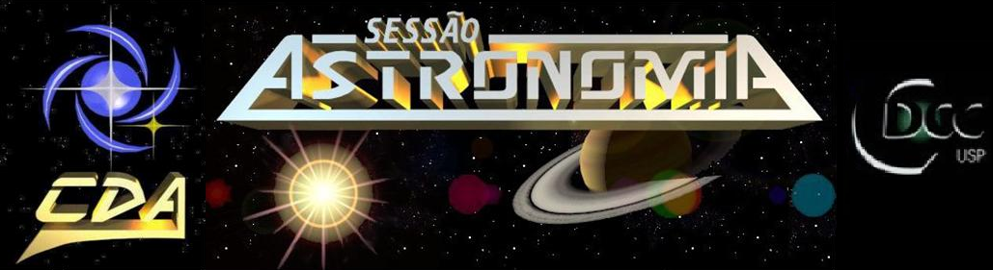

* **Tema da Palestra: Espectroscopia: O universo em cores**
* **Data:** 4 de Fevereiro de 2012
* **Horário:** 21 horas
* **Local:** Auditório do Observatório do CDCC (CDA)
* **Palestrante:** Kátia Satie Sasaki
* **Contato:** katia.sasaki@live.com

**Sinopse**

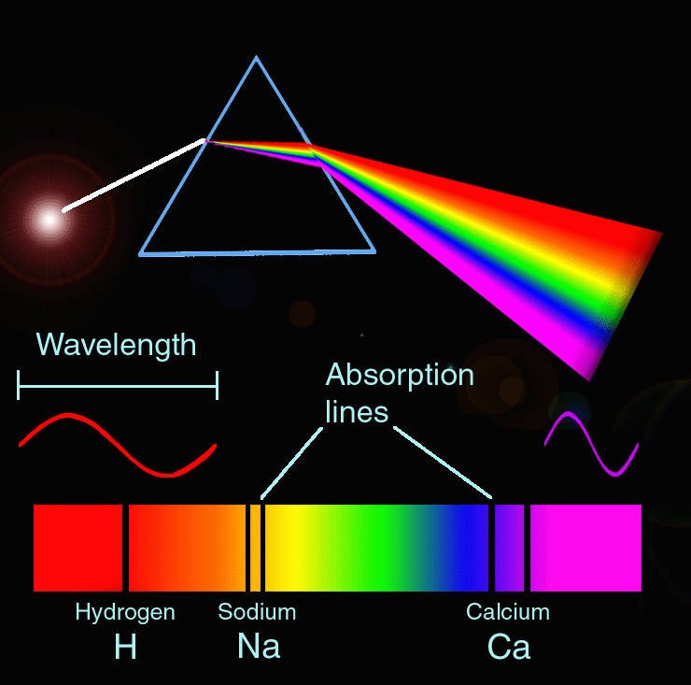Todas as pessoas, pelo menos uma vez em suas vidas, já observaram o efeito da refração da luz solar. Esse fenômeno consiste na divisão da luz branca visível em um espectro contínuo de cores, o qual, em presença de um prisma como a gota de água, forma no céu um admirável arco-íris.

É o mesmo fenômeno que podemos ver ao olhar para a parte de trás de um cd ou para uma mancha de óleo iluminada pelo sol, e que cientistas renomados como Isaac Newton, em 1665 e William Wollaston, em 1802, tentaram reproduzir e compreender.

De fato, em uma das primeiras observações do espectro solar foi possível notar que nele havia algumas falhas, faixas pretas como as que estão representadas na figura ao lado; as quais eles sabiam que deveriam guardar algum segredo sobre a nossa estrela. Ou ainda, sobre as várias estrelas e nebulosas que poderiam ser assim observadas.

Nesta palestra serão abordadas a história da evolução da espectroscopia, suas aplicações em astronomia e as informações que permitiram caracterizar o céu de uma maneira fascinante, em sua química, temperatura, e mais variadas cores.

Referências: [1] - <http://michaeljacksun123.blogspot.com/>

Informações: Tel. (16) 3373-739191